第六章 动态规划
习题 6.3
以下是最后的结果，但你做的时候必须要有计算过程。
I  j-i | 0 | 1 | 2 | 3 | 4
0 | (4,0,0) | (2,0,0) | (4,0,0) | (1,0,0) | (1,0,0)
1 | (7, 7,1) | (10, 10,2) | (7, 7,3) | (3,3,4)
2 | (15, 22,2) | (13, 20,2) | (9, 12,1)
3 | (18,32,2) | (15,27,2)
4 | (20,39,2)
goto
end
print
stop

习题6.6
用序偶集的方式做，注意支配规则的使用
S⁰={(0,0)}
S¹₁={(2,10)}
S¹={(0,0),(2,10)}
S²₁={(5,15),(7,25)}
S²={(0,0),(2,10),(5,15),(7,25)}
S³₁={(8,6),(10,16),(13,21),(15,31)}
S³={(0,0), (8,6),(10,16),(13,21),(15,31)}
S⁴₁={(1,9), (9,15),(11,25),(14,30),(16,40)}
S⁴={(0,0), (8,6), (9,15), (10,16), (13,21), (14,30), (15,31), (16,40)}

习题 6.13
记k为仓库1发往目的地i的货物的数量，成本为c_{1i}(k)，而仓库2发放目的地i的数量为d_{i}-k，成本为c_{2i}(d_{i}-k)。
如果仓库1发k件货物到目的地i，则剩下的x-k件物品将发往目的地1～i-1，其最低成本为g_{i-1}(x-k)，所以有以下递推关系式：

c_{1i}(0)=c_{2i}(0)=0;
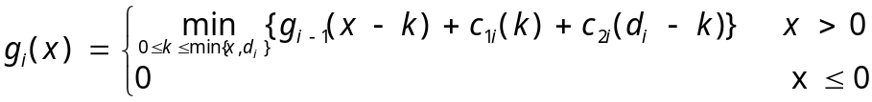
(上式中，g_{i}(0)还是应该等于0，代表没有货物可发，成本开销也为0)
部分同学有以下解，请再仔细思考一下？
1）当x≤d_{i}时，g_{i}(x)=c_{1i}(x_{1i})+c_{2i}(di-x_{1i}),成立吗？
2）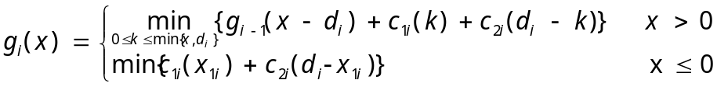

程序自己写

15.3-6 反证法
令所有的c_{k}=0.
设有最优兑换序列<k_{i},k_{i+1},…,k_{j}>, 假设存在另一兑换序列<k’_{i},k’_{i+1},…,k’_{j}>有k_{i}=k’_{i}，k_{j}=k’_{j}，且
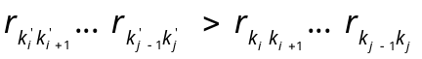
则用<k’_{i},k’_{i+1},…,k’_{j}>替换<k_{i},k_{i+1},…,k_{j}>会获得更好的兑换结果。矛盾！

若ck为任意值，则最优子结构性不成立，如下例
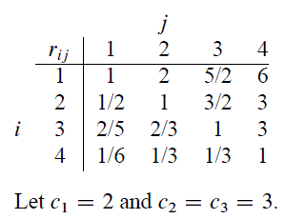
从1兑换到4，有方案如下：
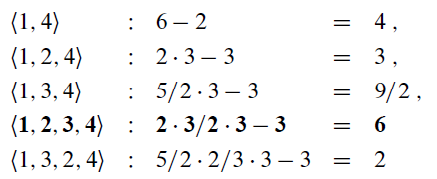
最好
最好
非最好
从1兑换到3，有方案如下：
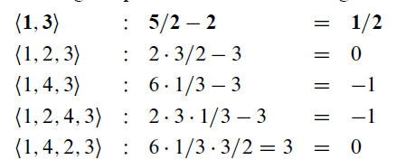

算法导论15.4-1
求<1,0,0,1,0,1,0,1>和<0,1,0,1,1,0,1,1,0>的LCS
 |  | 0 | 1 | 2 | 3 | 4 | 5 | 6 | 7 | 8 | 9
 |  | y_{j} | 0 | 1 | 0 | 1 | 1 | 0 | 1 | 1 | 0
0 | x_{i} | 0 | 0 | 0 | 0 | 0 | 0 | 0 | 0 | 0 | 0
1 | 1 | 0 | ↑0 | ↖1 | ←1 | ↖1 | ↖1 | ←1 | ↖1 | ↖1 | ←1
2 | 0 | 0 | ↖1 | ↑1 | ↖2 | ←2 | ←2 | ↖2 | ←2 | ←2 | ↖2
3 | 0 | 0 | ↖1 | ↑1 | ↖2 | ↑2 | ↑2 | ↖3 | ←3 | ←3 | ↖3
4 | 1 | 0 | ↑1 | ↖2 | ↑2 | ↖3 | ↖3 | ↑3 | ↖4 | ↖4 | ←4
5 | 0 | 0 | ↖1 | ↑2 | ↖3 | ↑3 | ↑3 | ↖4 | ↑4 | ↑4 | ↖5
6 | 1 | 0 | ↑1 | ↖2 | ↑3 | ↖4 | ↖4 | ↑4 | ↖5 | ↖5 | ↑5
7 | 0 | 0 | ↖1 | ↑2 | ↖3 | ↑4 | ↑4 | ↖5 | ↑5 | ↑5 | ↖6
8 | 1 | 0 | ↑1 | ↖2 | ↑3 | ↖4 | ↖5 | ↑5 | ↖6 | ↖6 | ↑6

LCS=<1，0，0，1，1，0>

习题 导论（3）15-9

记cost(i,j) 为分割点i~j之间子字符串的最低成本
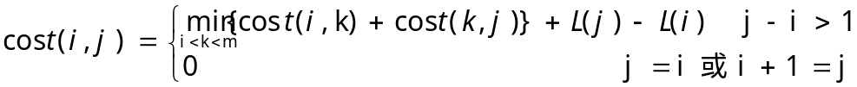

这里，L(i)是分割点，但注意在L(i)处分割，i字符在前面的子串里，这样如果当前处理区间是L(i)~L(j)，这L(i)~L(j)之间的子串长度是L(j) - L(i)，而不是L(j) - L(i)+1.很多同学写成后者了。再思考一下。
另，为处理方便，这L(0)=0，L(n)=n。
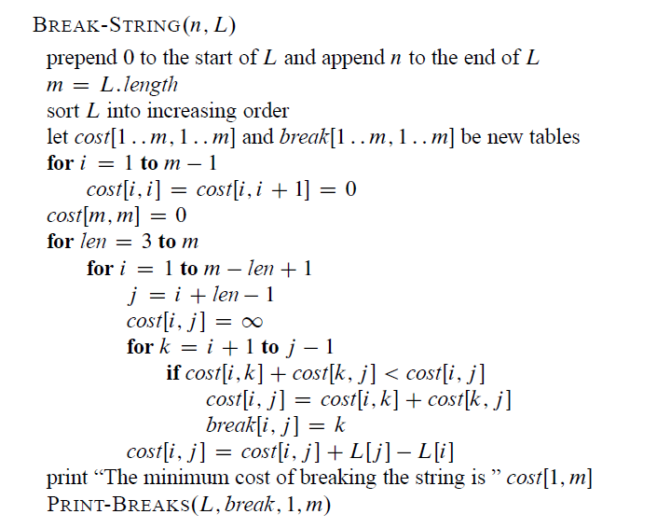
2 to m

15-11
令(k,s)表示到从第1个月到第k个月（不含第k个月）时库存s台机器，并且自第k个月往后生产至第n个月的成本最低子问题。
设P是(k,s)的最优计划。令f*是P计划第k个月生产的机器数。则到第k+1月时，库存为s’=s+f*-d_{k}，则相对于(k+1, s’)，P的子计划P’必须是最优的。否则可用更有的子计划P’’代替P’，与P是最优的相矛盾。

令cost[k,s]表示(k,s)最优计划的成本，令f是第k个月生产的机器数。
则f的下限是：L(k,s)=max(d_{k}-s,0)
f的上限是：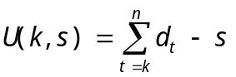
1)最后一个月：
只要生产可交货的数量即可，不用多生产，所以有：
cost[n,s]=c·max(L(n,s)-m,0)+h(s+ L(n,s)-d_{n}) h是库存成本
2） 其它各月：
令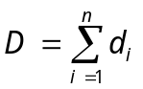
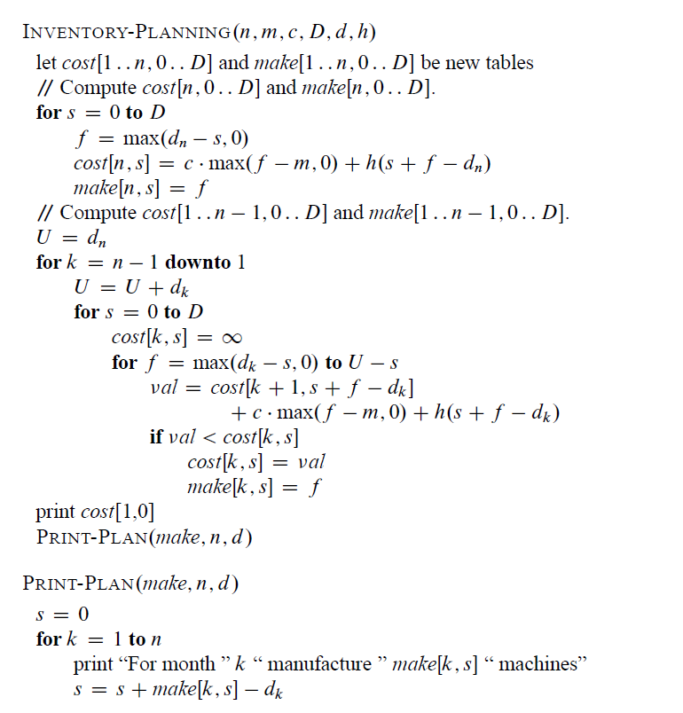
时间复杂度：O(nD²)

